# COUTEAU DE MER EN PERSILLADE

**Pour 4 personnes préparation 15mn Cuisson 8mn Trempage 15mn**

|  |  |
| --- | --- |
| 40 couteaux | 2 gousses d’ail |
| 80g de beurre | 2 pincées sel |
| 1 bouquet de persil plat | 2 pincées de poivre |

1. Faire tremper les couteaux dans de l'eau froide salée pendant 15 min, remuez régulièrement pour qu'ils recrachent le [sable](https://www.marmiton.org/recettes/recette_biscuits-sables-au-beurre_31237.aspx) qu'ils contiennent, rincez-les encore 2 par 2 au robinet et laissez égoutter dans une passoire.

2. Allumez le grill du four. Ramollissez le [beurre](http://www.marmiton.org/magazine/diaporamiam_pur-beurre-c-est-meilleur_1.aspx) 15 secondes au micro-ondes.

3. Lavez et hachez le [persil](http://www.marmiton.org/magazine/herbes-folles_zoom-sur-le-persil_1.aspx), pelez l'[ail](http://www.marmiton.org/magazine/diaporamiam_l-ail-une-decision-de-couple_1.aspx) et écrasez-le au presse-ail.

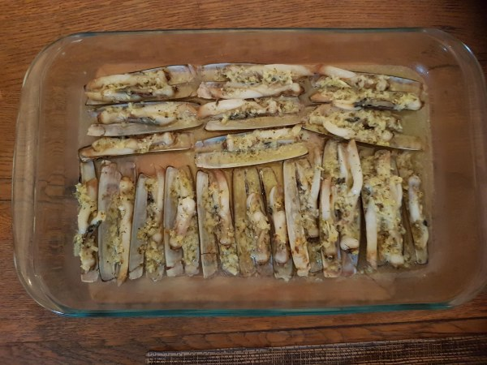

4. Mélangez le beurre, le persil, l'ail, le sel et le [poivre](http://www.marmiton.org/magazine/plein-d-epices_poivres_1.aspx) à la spatule ou au robot jusqu'à ce que vous obteniez une crème lisse.

5. Faites sauter les couteaux à sec dans une grande cocotte sur feu fort pendant 3 min en remuant jusqu'à ce qu'ils soient tous ouverts. Gardez le jus.

6. Enlevez une demi-coquille de chaque couteau. Remplacez les coquilles cassées si nécessaire.

7. Tartinez largement les couteaux avec le beurre. Versez le jus de cuisson au fond d'un grand plat à gratin.

8. Étalez les couteaux côte à côte dans le plat. Passez sous le gril 5 min puis surveillez, dès que le beurre commence à dorer, servez aussitôt avec du riz que vous arroserez avec le jus de cuisson.

**Note de l'auteur**

Divisez les quantités par 2 pour une entrée, peut aussi se servir en apéritif.